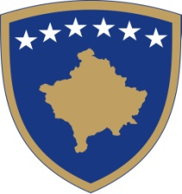
Republika e Kosovës
Republika Kosova - Republic of Kosovo

Qeveria - Vlada - Government
Zyra e Kryeministrit - Ured Premijera - Office of the Prime Minister

Sekretari i Përgjitshëm-Generalni Sekretar- Secretary General

Datë: 28.05.2026

N J O F T I M

Për shtyrjen e afatit për aplikim

I njoftojmë të gjithë kandidatët e interesuar se, shtyhet afati për aplikim, deri me datën 29 qershor 2026 për konkursin:

Për Drejtorë të Bordit të Ndërmarrjeve Publike Qendrore:

Hekurudhat e Kosovës Infra Kos Sh.A.

Sa për informatë, konkursi ka qenë i publikuar në Web faqen e Zyrës së Kryeministrit, nga data 28 prill 2026 deri me datën 28 maj 2026.

Për çdo informacion mund të kontaktoni në tel. nr. 038-200 14 400.

